BỘ NÔNG NGHIỆP VÀ PHÁT TRIỂN NÔNG THÔN | CỘNG HÒA XÃ HỘI CHỦ NGHĨA VIỆT NAM  Độc lập - Tự do - Hạnh phúc
Số: 30/2015/TT-BNNPTNT | Hà Nội, ngày 08 tháng 9 năm 2015

THÔNG TƯ
Quy định trang phục, phù hiệu, cấp hiệu, biển hiệu
và thẻ công chức kiểm dịch thực vật

Căn cứ Luật Bảo vệ và Kiểm dịch thực vật số 41/2013/QH13;
Căn cứ Nghị định số 199/2013/NĐ-CP ngày 26 tháng 11 năm 2013 của Chính phủ quy định chức năng, nhiệm vụ, quyền hạn và cơ cấu tổ chức của Bộ Nông nghiệp và Phát triển nông thôn;
Theo đề nghị của Cục trưởng Cục Bảo vệ thực vật;
Bộ trưởng Bộ Nông nghiệp và Phát triển nông thôn ban hành Thông tư Quy định trang phục, phù hiệu, cấp hiệu, biển hiệu và thẻ kiểm dịch thực vật.
Chương I
QUY ĐỊNH CHUNG
Điều 1. Phạm vi điều chỉnh và đối tượng áp dụng
1. Thông tư này quy định về trang phục, phù hiệu, biển hiệu, thẻ công chức kiểm dịch thực vật và chế độ cấp phát, sử dụng.
2. Thông tư này quy định áp dụng đối với công chức làm công tác kiểm dịch thực vật có chức danh theo tiêu chuẩn và lãnh đạo kiêm nhiệm các chức danh đó.
Điều 2. Mục đích sử dụng
1. Kiểm dịch thực vật hiệu được in trên một số loại giấy tờ, biểu mẫu, phương tiện công tác chuyên dùng, vật lưu niệm và các biểu trưng khác của ngành.
2. Phù hiệu kiểm dịch thực vật được gắn trên mũ kêpi, mũ mềm và đeo trên ve cổ áo trang phục kiểm dịch thực vật.
3. Cấp hiệu kiểm dịch thực vật được gắn trên vai áo trang phục kiểm dịch thực vật để phân biệt chức vụ của lãnh đạo cơ quan kiểm dịch thực vật có thẩm quyền các cấp và ngạch bậc của công chức kiểm dịch thực vật.
4. Biểu hiệu kiểm dịch thực vật được đeo ở ngực trái trang phục kiểm dịch thực vật.
5. Thẻ công chức kiểm dịch thực vật do Cục trưởng Cục Bảo vệ thực vật cấp để sử dụng và xuất trình trong quá trình thực hiện nhiệm vụ của công chức kiểm dịch thực vật.
6. Trang phục kiểm dịch thực vật gồm: quần, áo (xuân - hè, thu - đông), mũ kêpi, mũ mềm, cà vạt, giầy, áo đi mưa, cặp đựng tài liệu, áo ấm và một số trang phục khác quy định tại Điều 1 của Thông tư này được công chức kiểm dịch thực vật sử dụng trong khi thi hành công vụ.
Điều 3. Kinh phí
Kinh phí may sắm trang phục được trích từ nguồn kinh phí hàng năm của đơn vị.
Chương II
TRANG PHỤC KIỂM DỊCH THỰC VẬT
Điều 4. Quần áo đồng phục
1. Quần, áo xuân - hè: Quần màu xanh tím than sẫm, kiểu quần âu; áo màu trắng, kiểu bu-dông (blouson) cổ bẻ, cộc tay hoặc dài tay.
2. Quần, áo thu - đông: Quần áo màu xanh tím than sẫm. Quần kiểu quần âu; áo kiểu áo vét có hai ve, cổ áo phần trên to, hai thân 4 túi có nắp, một hàng khuy cùng màu với màu quần áo (kiểu K-82 của lực lượng vũ trang, sau đây viết tắt là K-82).
3. Áo mặc trong áo thu - đông là áo sơ mi màu trắng, dài tay, cổ đứng.
4. Áo chống rét màu xanh tím than sẫm, kiểu măng tô san, cổ hai ve to để đeo phù hiệu; có 02 túi chéo, chìm ở bên hông, một hàng khuy.
5. Riêng đối với nữ có thể thay thế quần bằng zuýp màu xanh tím than sẫm, dài quá gối.
Điều 5. Cà vạt
Cà vạt kiểu mẫu thông thường, màu xanh tím than sẫm.
Điều 6. Mũ
1. Mũ kêpi: Lưỡi trai màu đen, vành đai màu xanh lá cây, thân và vỏ mũ màu xanh tím than sẫm.
2. Mũ mềm: Màu xanh tím than sẫm, kiểu mũ mềm của lực lượng vũ trang.
Điều 7. Giầy, dép
1. Giầy da màu đen, thấp cổ, đế cao vừa phải dùng cho cả xuân - hè, thu - đông.
2. Dép có quai hậu màu đen, đế cao vừa phải dùng cho trang phục xuân - hè.
Điều 8. Cặp đựng tài liệu
Cặp đựng tài liệu màu đen, có nắp.
Điều 9. Trang phục khác
Trang phục khác bao gồm ủng cao su, găng tay, quần áo bảo hộ lao động, áo blu (blouse) trắng, áo đi mưa, thắt lưng, khẩu trang… được cấp phát theo quy định.
Chương III
KIỂM DỊCH THỰC VẬT HIỆU, PHÙ HIỆU VÀ CẤP HIỆU
KIỂM DỊCH THỰC VẬT
Điều 10. Kiểm dịch thực vật hiệu (hình 1 Phụ lục I ban hành kèm theo Thông tư này)
Kiểm dịch thực vật hiệu có hình tròn nền màu đỏ tươi. Chính giữa hình tròn có một bông lúa màu vàng, phần gốc của bông lúa ở về phía đáy hình tròn và ngọn chạy dài tới mép phía trên của hình tròn, 1 con rắn màu trắng bạc quấn lấy bông lúa. Phía sau bông lúa và con rắn có 1 hình cánh én nằm thẳng góc với trục bông lúa và có màu xanh lơ nhạt. Phía dưới hình cánh én là một mỏ neo màu đen, cán mỏ neo ẩn sau bông lúa và con rắn, 2 móc neo chìa ra 2 bên phần gốc bông lúa. Phía dưới mỏ neo và gốc bông lúa, phần đáy hình tròn có một phần bánh xe răng cưa màu xanh đậm. Dưới đáy bánh xe là hình mặt phẳng viền vàng, nền màu xanh lá cây bên trong có chữ KDTV (viết tắt của kiểm dịch thực vật) màu đen.
Điều 11. Phù hiệu kiểm dịch thực vật
1. Phù hiệu gắn trên mũ kêpi (hình 2 Phụ lục I ban hành kèm theo Thông tư này) gồm hai phần. Phần bên trong là toàn bộ phần kiểm dịch thực vật hiệu được làm bằng kim loại, đường kính 35 mm. Phần bên ngoài là hai cành lá màu vàng bằng kim loại được gắn liền và ôm lấy hình tròn bên trong.
2. Phù hiệu gắn trên mũ mềm là kiểm dịch thực vật hiệu đeo ở mũ kêpi, có đường kính 30 mm nhưng không có hình hai cành lá màu vàng ôm phía ngoài.
3. Phù hiệu đeo ở ve cổ áo (hình 4a và 4b, Phụ lục I ban hành kèm theo Thông tư này): có hình bình hành, góc nhọn là 45o, góc tù là 135o, dài 55 mm, cao 30 mm, nền màu xanh tím than (hình 4a) hoặc nền màu đỏ đậm (hình 4b). Chính giữa là một phần của kiểm dịch thực vật hiệu (hình 3 Phụ lục I) gồm một bông lúa màu vàng và một con rắn màu trắng bạc quấn từ gốc lên đến ngọn bông lúa, đầu rắn quay ra phía ngoài của bông lúa. Phía sau bông lúa và con rắn có 1 hình cánh én nằm thẳng góc với trục bông lúa và có màu xanh lơ nhạt. Phía dưới hình cánh én là một nỏ neo màu đen, cán mỏ neo ẩn sau bông lúa và con rắn, 2 móc neo chìa ra 2 bên phần gốc bông lúa.
Điều 12. Cấp hiệu kiểm dịch thực vật
1. Cấp hiệu kiểm dịch thực vật kiểu cơ bản (hình 7 Phụ lục II ban hành kèm theo Thông tư này) là một hình ngũ giác, viền xung quanh màu vàng sáng, một đầu bằng, đầu kia nhọn ở phía mút (cấu tạo bởi một hình thang đứng, đáy lớn 45 mm, đáy nhỏ 40 mm, cao 110 mm và một hình tam giác cân có đáy chung với đáy nhỏ của hình thang và chiều cao 10 mm). Ở phía đầu nhọn của cấp hiệu gắn cúc của cấp hiệu.
Cúc của cấp hiệu (hình 5 Phụ lục II ban hành kèm theo Thông tư này) là một hình tròn bằng kim loại đường kính 14 mm, nền màu vàng sáng trên có một cụm lá (3 chiếc lá) màu xanh lá cây đậm, cuống lá chụm lại ở một phía còn ngọn lá xòe ra ở phía đối diện.
2. Sao năm cánh trên nền cấp hiệu (hình 6 Phụ lục II ban hành kèm theo Thông tư này) bằng kim loại, nền màu vàng sáng bóng, hình nổi; có kích thước 15 mm, chiều cao 5 mm. Sao được gắn thành hàng thẳng dọc và cách đều nhau ở giữa cấp hiệu thể hiện chức vụ lãnh đạo cơ quan kiểm dịch thực vật các cấp.
3. Gạch của cấp hiệu bằng lụa màu vàng sáng bóng có chiều dài 44 mm, chiều rộng 4 mm được gắn lên nền phía đáy lớn của cấp hiệu dùng để phân biệt các ngạch khác nhau của công chức chuyên môn, nghiệp vụ. Mỗi gạch cách nhau 2 mm.
Điều 13. Quy định cấp hiệu cho từng cấp
1. Công chức có chuyên môn, nghiệp vụ về kiểm dịch thực vật: Là cấp hiệu kiểu cơ bản, nền cấp hiệu màu xanh tím than đồng màu với nền phù hiệu đeo ở ve cổ áo.
2. Chuyên viên làm công tác kiểm dịch thực vật tại Cục Bảo vệ thực vật: là cấp hiệu kiểu cơ bản có nền màu đỏ đậm đồng màu với nền phù hiệu đeo ở ve cổ áo.
3. Quy định cho từng ngạch bậc
a) Ngạch kỹ thuật viên kiểm dịch thực vật (hình 8 Phụ lục II ban hành kèm theo Thông tư này): gắn 01 gạch hình chữ về (V);
b) Ngạch kiểm dịch viên thực vật (hình 9 Phụ lục II ban hành kèm theo Thông tư này): gắn 01 gạch ngang;
c) Ngạch kiểm dịch viên chính thực vật (hình 10 Phụ lục II ban hành kèm theo Thông tư này) gắn 02 gạch ngang;
d) Ngạch kiểm dịch viên cao cấp thực vật (hình 11 Phụ lục II ban hành kèm theo Thông tư này) gắn 03 gạch ngang;
đ) Ngạch chuyên viên (hình 12 Phụ lục II ban hành kèm theo Thông tư này) gắn 01 gạch ngang;
e) Ngạch chuyên viên chính (hình 13 Phụ lục II ban hành kèm theo Thông tư này) gắn 02 gạch ngang;
g) Ngạch chuyên viên cao cấp (hình 14 Phụ lục II ban hành kèm theo Thông tư này) gắn 03 gạch ngang.
4. Quy định cấp hiệu theo chức vụ
a) Cấp hiệu lãnh đạo Trạm Kiểm dịch thực vật của đơn vị kiểm dịch thực vật trực thuộc Cục Bảo vệ thực vật và tương đương: là cấp hiệu theo quy định tại khoản 1 Điều này.
Cấp hiệu của cấp phó có gắn 01 ngôi sao (hình 15 Phụ lục II ban hành kèm theo Thông tư này);
Cấp hiệu của cấp trưởng có gắn 02 ngôi sao (hình 16 Phụ lục II ban hành kèm theo Thông tư này).
b) Cấp hiệu lãnh đạo tại các đơn vị kiểm dịch thực vật trực thuộc Cục Bảo vệ thực vật và tương đương: là cấp hiệu theo quy định tại khoản 1 Điều này.
Cấp hiệu của cấp phó có gắn 03 ngôi sao (hình 17 Phụ lục II ban hành kèm theo Thông tư này);
Cấp hiệu của cấp trưởng có gắn 04 ngôi sao (hình 18 Phụ lục II ban hành kèm theo Thông tư này);
c) Cấp hiệu lãnh đạo Phòng Kiểm dịch thực vật thuộc Cục Bảo vệ thực vật: là cấp hiệu theo quy định tại khoản 2 Điều này:
Cấp hiệu của Phó Trưởng phòng có gắn 01 ngôi sao (hình 19 Phụ lục II ban hành kèm theo Thông tư này);
Cấp hiệu của Trưởng phòng có gắn 02 ngôi sao (hình 20 Phụ lục II ban hành kèm theo Thông tư này).
d) Cấp hiệu lãnh đạo Cục Bảo vệ thực vật: là cấp hiệu theo quy định tại khoản 2 Điều này.
Cấp hiệu của Phó Cục trưởng có gắn 03 ngôi sao (hình 21 Phụ lục II ban hành kèm theo Thông tư này);
Cấp hiệu của Cục trưởng có gắn 04 ngôi sao (hình 22 Phụ lục II ban hành kèm theo Thông tư này).
Chương IV
BIỂN HIỆU VÀ THẺ CÔNG CHỨC KIỂM DỊCH THỰC VẬT
Điều 14. Biển hiệu kiểm dịch thực vật
Biển hiệu kiểm dịch thực vật có hình chữ nhật bằng kim loại (hình 23 Phụ lục III ban hành kèm theo Thông tư này), có ghim cài, viền màu đỏ rộng 0,4 mm bên trong có chữ “Kiểm dịch thực vật Việt Nam - Plant quarantine service of Vietnam” màu vàng. Bên trong đường viền có nền màu xanh lá cây, phần bên trái có phù hiệu kiểm dịch thực vật gồm bông lúa, mỏ neo, cánh én và con rắn quấn bông lúa. Phần còn lại bên phải có họ và tên công chức kiểm dịch thực vật và số hiệu thẻ công chức kiểm dịch thực vật.
Điều 15. Thẻ công chức kiểm dịch thực vật
1. Thẻ công chức kiểm dịch thực vật là loại giấy chứng nhận về hình ảnh, họ tên, năm sinh, chức danh, đơn vị công tác của mỗi công chức làm công tác kiểm dịch thực vật hoặc kiêm nhiệm theo quy định của pháp luật.
2. Thẻ công chức kiểm dịch thực vật được làm bằng bìa cứng có ép plastic; hình chữ nhật, rộng 70 mm, dài 100 mm, có 02 đường viền màu xanh lá cây; nền màu trắng in hoa văn màu vàng nhạt. Hai mặt của thẻ công chức kiểm dịch thực vật được quy định như sau:
a) Mặt trước (hình 24 Phụ lục III ban hành kèm theo Thông tư này):
Bên trái từ trên xuống là tên cơ quan cấp thẻ; kiểm dịch thực vật hiệu hình tròn có đường kính 19 mm; ảnh của người được cấp thẻ (ảnh chụp kiểu chứng minh thư 20 x 30 mm mang trang sắc phục kiểm dịch thực vật), góc dưới bên phải của ảnh được đóng dấu nổi của cơ quan cấp thẻ;
Bên phải từ trên xuống chữ hoa “CỘNG HÒA XÃ HỘI CHỦ NGHĨA VIỆT NAM”; hàng dưới “Độc lập - Tự do - Hạnh phúc”; riêng chữ hoa “THẺ CÔNG CHỨC KIỂM DỊCH THỰC VẬT” được in màu đỏ; số hiệu, họ tên, năm sinh, chức danh, nơi công tác;
b) Mặt sau (hình 25 Phụ lục 3 ban hành kèm theo Thông tư này): Phía trên chữ hoa “NHỮNG QUY ĐỊNH ĐỐI VỚI NGƯỜI ĐƯỢC CẤP THẺ CÔNG CHỨC KIỂM DỊCH THỰC VẬT” được in màu đỏ; nội dung của những quy định; địa danh, ngày, tháng, năm cấp thẻ; chức danh, chữ ký, họ tên người cấp thẻ và đóng dấu.
3. Tiêu chuẩn được cấp thẻ công chức kiểm dịch thực vật:
a) Có trình độ chuyên môn từ trung cấp trở lên (chuyên ngành bảo vệ thực vật hoặc trồng trọt hoặc sinh học);
b) Đã hoàn thành ít nhất một lớp tập huấn chuyên môn, nghiệp vụ về công tác kiểm dịch thực vật do Cục bảo vệ thực vật hoặc các đơn vị được Cục Bảo vệ thực vật ủy quyền tổ chức tập huấn.
4. Thẻ công chức kiểm dịch thực vật được cấp cho các công chức làm công tác kiểm dịch thực vật theo Điều 1 của Thông tư này. Khi không thực hiện hoặc ngừng thực hiện nhiệm vụ kiểm dịch thực vật từ 6 tháng trở lên trong lĩnh vực kiểm dịch thực vật thì công chức được cấp thẻ công chức kiểm dịch thực vật phải nộp lại thẻ này cho cơ quan đã cấp.
Điều 16. Hồ sơ cấp và đổi thẻ công chức kiểm dịch thực vật
1. Công văn đề nghị cấp mới hoặc đổi của cơ quan chủ quản (ghi rõ lý do nếu đề nghị cấp, đổi).
2. Bản sao chụp bằng tốt nghiệp trung cấp trở lên.
3. Bản sao chụp giấy chứng nhận đã qua tập huấn chuyên môn về kiểm dịch thực vật.
4. Bản sao chụp chứng chỉ ngoại ngữ trình độ A trở lên.
5. 02 ảnh cỡ 2x3 (người chụp phải mặc trang phục, đeo phù hiệu kiểm dịch thực vật).
6. Thẻ cũ đã cắt góc (đối với trường hợp đổi thẻ).
Điều 17. Trình tự, thủ tục cấp thẻ công chức kiểm dịch thực vật
1. Cơ quan, tổ chức nộp 01 bộ hồ sơ trực tiếp hoặc qua đường bưu điện về Bộ phận tiếp nhận hồ sơ và trả kết quả của Cục Bảo vệ thực vật.
2. Bộ phận tiếp nhận và trả kết quả có trách nhiệm xem xét hồ sơ trong vòng 03 ngày làm việc. Trường hợp hồ sơ chưa đầy đủ, hợp lệ thì trả lời bằng văn bản để yêu cầu bổ sung, hoàn thiện hồ sơ.
3. Cục Bảo vệ thực vật cấp thẻ công chức kiểm dịch thực vật trong 5 ngày làm việc đối với các hồ sơ đầy đủ, hợp lệ.
Chương V
QUY TẮC SỬ DỤNG VÀ CHẾ ĐỘ CẤP PHÁT TRANG PHỤC,
PHÙ HIỆU, BIỂN HIỆU, CẤP HIỆU KIỂM DỊCH THỰC VẬT
Điều 18. Quy định mang trang phục, phù hiệu, biển hiệu, cấp hiệu kiểm dịch thực vật
Trang phục, phù hiệu, cấp hiệu, biển hiệu kiểm dịch thực vật phải được mang chỉnh tề và đồng bộ, cụ thể là:
1. Quần áo xuân - hè, thu - đông phải đồng bộ.
2. Áo phải cài khuy áo, khuy cổ tay, cổ áo, trường hợp cần phải xắn tay áo thì phải xắn gọn.
3. Phù hiệu đeo ở ve cổ áo phải đeo ở ve trên (nếu 2 ve cổ bẻ) phải đặt 2 cạnh của phù hiệu song song với 2 cạnh của ve áo và cách 2 cạnh đó 3 - 4 mm, hình đầu rắn trên bông lúa quay ra ngoài. Nếu mặc áo vét (K-82) thì phù hiệu đeo ở ve áo vét (K-82), không đeo ở ve cổ sơ mi lót bên trong. Không đeo phù hiệu ở ve cổ áo khoác bên ngoài áo vét (K-82) hoặc bên ngoài áo sơ mi bludông.
4. Phù hiệu đeo ở mũ thì cạnh dưới của phù hiệu phải tiếp sát đường vành mũ nối với lưỡi trai, cạnh trên có thể chờm trên thân mũ (cả mũ kêpi và mũ mềm).
5. Biển hiệu đeo ở phía trên ngực trái (trên hoặc chờm lên túi áo ngực trái), được phép đeo vào áo khoác ngoài.
6. Khi đeo phù hiệu ở mũ thì phải đeo phù hiệu ở ve cổ áo. Khi đeo cấp hiệu ở vai thì phải đeo phù hiệu ở ve cổ áo và ở mũ.
Điều 19. Chế độ cấp phát và sử dụng trang phục, phù hiệu, cấp hiệu, biển hiệu
1. Quần áo xuân - hè: 01 bộ/01 năm (năm đầu cấp 02 bộ)
2. Quần áo thu - đông: 01 bộ/02 năm (năm đầu cấp 02 bộ)
Đối với các tỉnh, thành phố trực thuộc trung ương ở phía Nam có thể thay bộ thu - đông bằng bộ xuân - hè: 01 bộ/01 năm.
3. Áo sơ mi trắng mặc trong áo thu - đông: 01 chiếc/ 02 năm (năm đầu cấp 02 chiếc).
4. Kiểm dịch thực vật hiệu, phù hiệu, cấp hiệu, biển hiệu: Khi hỏng thì đổi.
5. Mũ kêpi, mũ mềm: 01 chiếc/ 02 năm.
6. Cà vạt: 01 chiếc/ 02 năm.
7. Giầy da: 01 đôi/ 02 năm.
8. Dép quai hậu: 01 đôi/ 01 năm.
9. Tất chân: 02 đôi/01 năm.
10. Áo chống rét: 01 chiếc/ 05 năm (đối với các tỉnh miền núi phía Bắc và miền núi Bắc Trung Bộ).
11. Cặp đựng tài liệu: 01 chiếc/02 năm.
12. Áo đi mưa: 01 chiếc/02 năm.
13. Trang phục khác sử dụng đối với công chức thường xuyên tiếp xúc với các yếu tố độc hại:
a) Quần áo bảo hộ lao động: 01 bộ/01 năm (năm đầu cấp 02 bộ);
b) Ủng cao su: Khi hỏng thì đổi;
c) Găng tay cao su: Khi hỏng thì đổi;
d) Áo blu trắng (làm việc trong phòng thí nghiệm): 01 chiếc/01 năm (năm đầu cấp 02 chiếc);
đ) Kính bảo hộ lao động: Khi hỏng thì đổi;
e) Khẩu trang: Khi hỏng thì đổi (lần đầu cấp 02 chiếc);
g) Thắt lưng giả da: 01 chiếc/03 năm.
Chương VI
TỔ CHỨC THỰC HIỆN
Điều 20. Quản lý việc cấp phát và sử dụng trang phục, phù hiệu, cấp hiệu, biển hiệu
1. Việc quản lý trang phục, phù hiệu, cấp hiệu, biển hiệu, thẻ kiểm dịch thực vật phải đúng chế độ, quy tắc sử dụng, đúng đối tượng quy định tại Thông tư này.
2. Đối tượng theo quy định tại Điều 1 của Thông tư này khi không thực hiện nhiệm vụ kiểm dịch thực vật, phải nộp lại cho cơ quan quản lý toàn bộ trang phục, mũ kêpi, mũ mềm, phù hiệu, cấp hiệu, biển hiệu và thẻ công chức kiểm dịch thực vật.
3. Công chức kiểm dịch thực vật chỉ được sử dụng trang phục, phù hiệu, cấp hiệu và biển hiệu kiểm dịch thực vật khi thi hành nhiệm vụ, không được sử dụng vào mục đích khác.
4. Cục Bảo vệ thực vật chịu trách nhiệm hướng dẫn việc may sắm, quản lý và cấp phát phù hiệu, cấp hiệu, biển hiệu, thẻ công chức kiểm dịch thực vật trong toàn quốc.
5. Thủ trưởng đơn vị kiểm dịch thực vật thuộc Cục Bảo vệ thực vật, Chi cục Trồng trọt và Bảo vệ thực vật các tỉnh, thành phố trực thuộc Trung ương chịu trách nhiệm tổ chức may sắm, cấp phát trang phục theo đúng Thông tư này.
Điều 21. Điều khoản thi hành
1. Thông tư này có hiệu lực kể từ ngày 23 tháng 10 năm 2015.
2. Thay thế Quyết định số 58/2007/QĐ-BNN ngày 15 tháng 6 năm 2007 Bộ trưởng Bộ Nông nghiệp và Phát triển nông thôn ban hành Thông tư về trang phục, phù hiệu, cấp hiệu, biển hiệu, thẻ công chức kiểm dịch thực vật và chế độ cấp phát, sử dụng đối với cán bộ, công chức, viên chức kiểm dịch thực vật.
3. Chánh Văn phòng Bộ, Cục trưởng Cục Bảo vệ thực vật, thủ trưởng các đơn vị, tổ chức, cá nhân có liên quan chịu trách nhiệm tổ chức thực hiện Thông tư này.
Trong quá trình thực hiện Thông tư này, nếu có khó khăn, vướng mắc, các cơ quan, tổ chức, cá nhân cần kịp thời phản ánh về Bộ Nông nghiệp và Phát triển nông thôn (Cục Bảo vệ thực vật) để tổng hợp, trình Bộ trưởng xem xét, quyết định./.

Nơi nhận:  - Văn phòng Chính phủ;  - Các Bộ, cơ quan ngang Bộ;  - Lãnh đạo Bộ Nông nghiệp và PTNT;  - Ủy ban nhân dân các Tỉnh, TP trực thuộc TƯ;  - Sở Nông nghiệp và PTNT các Tỉnh, TP trực thuộc TƯ;  - Bộ Tư pháp (Cục kiểm tra VBQPPL);  - Công báo Chính phủ;  - Website Chính phủ, Bộ Nông nghiệp và PTNT;  - Các đơn vị thuộc Bộ Nông nghiệp và PTNT;  - Các Chi cục KDTV vùng;  - Các Chi cục BVTV tỉnh;  - Lưu VT, BVTV (200). | KT. BỘ TRƯỞNG  THỨ TRƯỞNG  (Đã ký)  Lê Quốc Doanh

PHỤ LỤC I
BIỂU TƯỢNG, KIỂM DỊCH HIỆU, PHÙ HIỆU KIỂM DỊCH THỰC VẬT
(Ban hành kèm theo Thông tư số 30 /2015/TT-BNNPTNT ngày 23 tháng 10 năm 2015 của Bộ trưởng Bộ Nông nghiệp và Phát triển nông thôn)
 | 
Hình 1.  Kiểm dịch thực vật hiệu | Hình 2.  Phù hiệu kiểm dịch thực vật gắn trên mũ kêpi

Hình 3. Một phần kiểm dịch thực vật hiệu
 |  | 
Hinh 4a. Phù hiệu kiểm dịch thực vật gắn trên ve áo kiểm dịch viên thực vật |  | Hình 4b. Phù hiệu kiểm dịch thực vật gắn trên ve áo cấp hiệu chuyên viên

PHỤ LỤC II
CẤP HIỆU KIỂM DỊCH THỰC VẬT
(Ban hành kèm theo Thông tư số 30 /2015/TT-BNNPTNT ngày 23 tháng 10 năm 2015 của Bộ trưởng Bộ Nông nghiệp và Phát triển nông thôn)
 | 
Hình 5. Cúc gắn trên cấp hiệu | Hình 6. Sao gắn trên cấp hiệu
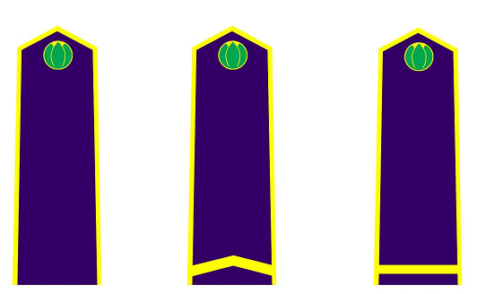
Hình 7.  Cấp hiệu cơ bản | Hình 8.  Cấp hiệu kỹ thuật viên kiểm dịch thực vật | Hình 9.  Cấp hiệu kiểm dịch viên thực vật
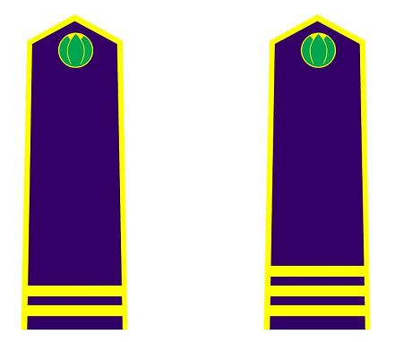
Hình 10.  Cấp hiệu kiểm dịch viên chính thực vật | Hình 11.  Cấp hiệu kiểm dịch viên cao cấp thực vật
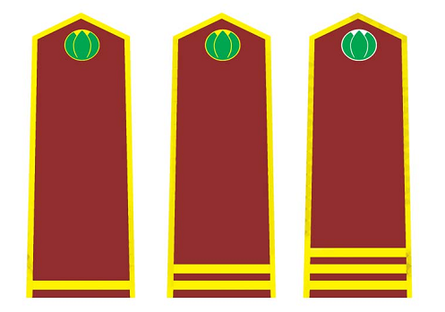
Hình 12.  Cấp hiệu chuyên viên | Hình 13.  Cấp hiệu chuyên viên chính | Hình 14.  Cấp hiệu chuyên viên cao cấp

Hình 15.
Cấp hiệu Phó Trạm trưởng và tương đương

Hình 16.
Cấp hiệu Trạm trưởng và tương đương

Hình 17.
Cấp hiệu Phó Chi cục trưởng và tương đương

Hình 18.
Cấp hiệu Chi cục trưởng và tương đương
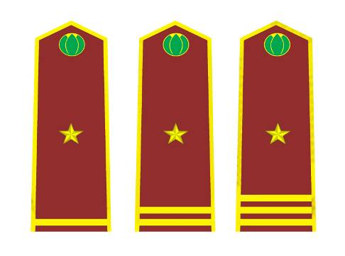
Hình 19.
Cấp hiệu Phó Trưởng phòng Kiểm dịch thực vật - Cục Bảo vệ thực vật
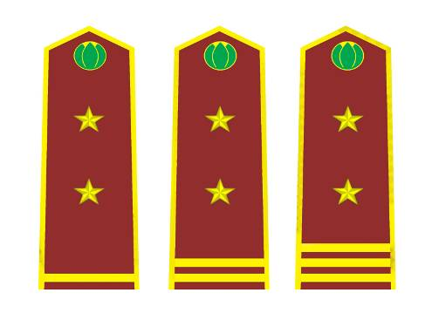
Hình 20.
Cấp hiệu Trưởng phòng Kiểm dịch thực vật - Cục Bảo vệ thực vật
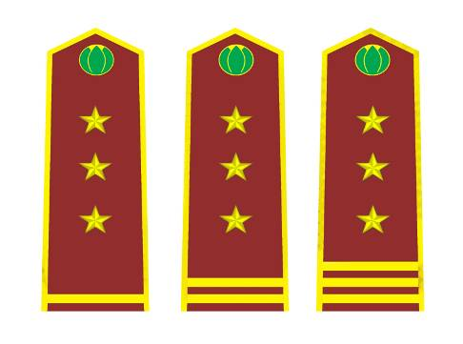
Hình 21.
Cấp hiệu Phó Cục trưởng Cục Bảo vệ thực vật

Hình 22.
Cấp hiệu Cục trưởng Cục Bảo vệ thực vật

PHỤ LỤC III
BIỂN HIỆU, THẺ CÔNG CHỨC KIỂM DỊCH THỰC VẬT
(Ban hành kèm theo Thông tư số 30 /2015/TT-BNNPTNT ngày 8 tháng 9 năm 2015 của Bộ trưởng Bộ Nông nghiệp và Phát triển nông thôn)

Hình 23. Biển hiệu kiểm dịch thực vật
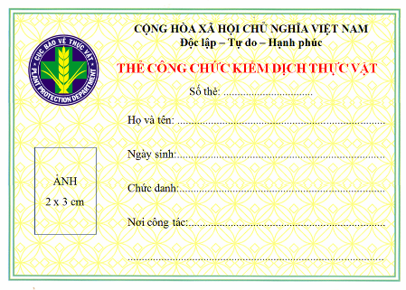
Hình 24. Thẻ công chức kiểm dịch thực vật (mặt trước)
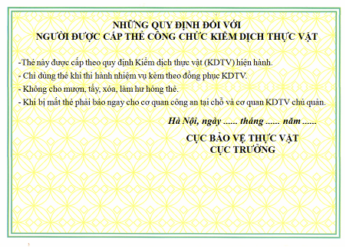
Hình 25. Thẻ công chức kiểm dịch thực vật (mặt sau)

